Το χέρι από το παράθυρο
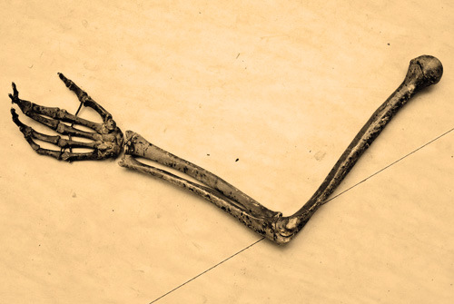

Εσύ μπορεί να είσαι άνετος, κουλ και χάι, αλλά εγώ πολλές φορές δεν μπορώ να ανασάνω. Μη φανταστείς τίποτα παράνοιες, καταθλίψεις και βαθιές κοινωνικοπολιτικές αναλύσεις. Όχι. Εγώ σχεδόν κάθε μέρα έρχομαι αντιμέτωπος με κάτι που βλέπεις κι εσύ και σου είναι οικείο. Ειδικά τώρα το καλοκαίρι. Το ξέρω πως θα γελάσεις, αλλά θα προσπαθήσω να σ’ το δώσω να καταλάβεις.
Πώς να το πω… Να, με τρομάζει αφάνταστα όταν βλέπω αυτό το χαλαρό χέρι που κρέμεται σαν πεθαμένο έξω από το παράθυρο του οδηγού. Ολόκληρο όμως. Από τη μασχάλη μέχρι ίσα κάτω. Λίγο πάνω από την άσφαλτο. Μερικά έχουν κι ένα τσιγάρο ανάμεσα στα δάχτυλα. Δεν το μπορώ αυτό το πεθαμενατζίδικο. Με ανακατεύει η σκέψη ότι στην προέκταση αυτού του χεριού βρίσκεται ένας άνθρωπος που απαξιώνει την ασφάλεια τη δική του και των γύρω του. Που δείχνει σα να έχει πεθάνει τόσο πολύ μέσα του, που στην πρώτη ευκαιρία ρίχνει έτσι άκομψα και επιδεικτικά το αριστερό του χέρι έξω από το παράθυρο σα να σκέφτεται ότι, ακόμα και αν του έπεφτε στο δρόμο, δε θα τον ένοιαζε. Πολλές φορές φαντάζομαι αυτό το τριχωτό χέρι με τα κιτρινιασμένα δάχτυλα να δέρνει το παιδί του ή τη γυναίκα του. Να ρίχνει μούντζες. Να κοπανάει με δύναμη το τραπέζι όταν διαφωνεί. Να κουνάει επιδεικτικά το δάχτυλό του και να φωνάζει, να απειλεί, να τεντώνεται σε «ξερεισποιοσειμαιγωρεσμούς». Το βλέπεις και στο δρόμο. Συζητάει με τον συνοδηγό, και το χέρι πότε κοπανάει στην πόρτα, πότε τεντώνεται οριζόντια με νευρικούς σπασμούς στην παλάμη, πότε είναι έτοιμο να σ’ αρπάξει, κι έτσι χωρίς λόγο να σε κοπανάει με δύναμη πάνω στο αμάξωμα. Να ρίχνει στην κάλπη το ψηφοδέλτιο που τα εκφράζει όλα αυτά όσο καλύτερα γίνεται. Δεν έχει πολιτική ή ταξική ταυτότητα. Το βλέπεις σε Cayenne, το βλέπεις και σε κάτι σαράβαλα.
Τέτοια πράγματα. Τέτοιες εικόνες. Τέτοιες παράνοιες με αυτό το χέρι. Με φοβίζει ο τσαμπουκάς σε ετοιμότητα και ο ωχαδερφισμός που βγάζει. Αυτή η επίδειξη απάθειας που μοστράρει μπροστά στα μάτια μου προσπερνώντας με 100 χλμ./ώρα. Το ίδιο και όλοι αυτοί οι συνειρμοί που βγάζει, χωρίς καν να ξέρω τον άνθρωπο που το κρεμάει έτσι έξω από το παράθυρο.
Αυτά είναι, που λες, τα δικά μου προβλήματα. Ούτε οι πολιτικοί, ούτε τα κόμματα, ούτε τα μνημόνια, οι αγανακτισμένοι, οι Τσολάκογλου το Δ΄ Ράιχ, οι Μπόμπολες, οι Αλαφούζοι, οι συριζοκαμμένοι, και ξέρω γω τι. Αυτό το χέρι με φρικάρει. Που, με ή χωρίς μνημόνια, εθνοπροδότες και εθνοσωτήρες, θα συνεχίσει να κρέμεται με την ίδια απάθεια για τους γύρω του. Όπως κρέμεται χρόνια τώρα, και τελευταία απλά μουντζώνει δεξιά και αριστερά μπας και εξιλεωθεί.

Πηγή: Αθηναϊκές Πινακίδες" του "Εξώστη" τεύχος 464

